**240-FileTest-A-D-B测试用例文档**

**测试目标：**关闭项目

**重要级：**高

**优先级：**高

**测试背景：**测试文件操作功能

**前置条件：**客户端已启动

**测试环境：**Window 10

**测试阶段：**验收测试

**自动化标识：**False

**测试步骤：**

1. 打开项目，编译并运行
2. 修改项目，未保存时点击关闭项目

**预期结果：**

修改项目不保存时会弹窗提示，保存之后可以正常关闭

**预期测试工作量：**2min

**实际结果：**

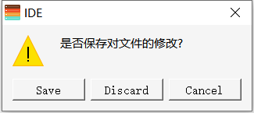

与预期一致

**测试结论：**

测试无错误。